Schulversuchspraktikum
Name: Jans Manjali
Sommersemester 2015
Klassenstufen 5/6

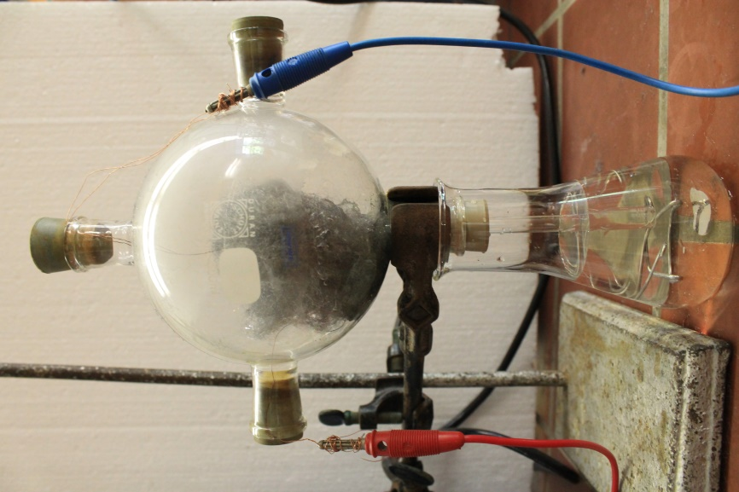

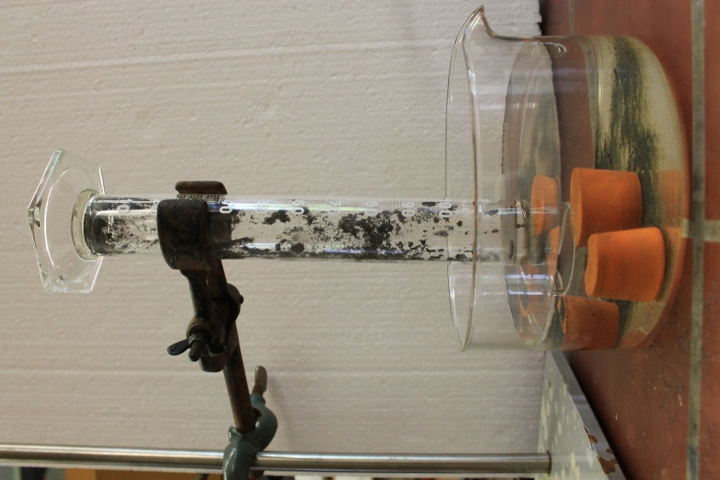

Luft als Gasgemisch

Auf einen Blick:
In diesem Protokoll geht es um die Bestimmung des Sauerstoffgehalts der Luft, welches durch einen Lehrer_innenversuch und einen vereinfachten Schüler_innenversuch veranschaulicht wird. Dabei zeigte sich, dass der Lehrer_innenversuch keine adäquate Alternative zu den gängigen Versuchen (z.B. Kolbenproberversuch) darstellt und daher in dieser Form nicht als ein Experiment für den Chemieunterricht verwendet werden sollte.

Inhalt

1 Beschreibung des Themas und zugehörige Lernziele 2
2 Relevanz des Themas für SuS der 5. und 6. Jahrgangsstufe und didaktische Reduktion 3
3 Lehrer_innenversuch – Bestimmung des Sauerstoffanteils in der Luft 3
4 Schüler_innenversuch – Sauerstoffräuber 6
5 Didaktischer Kommentar zum Schülerarbeitsblatt 6
5.1 Erwartungshorizont (Kerncurriculum) 6
5.2 Erwartungshorizont (Inhaltlich) 7

Beschreibung des Themas und zugehörige Lernziele
Die Luft ist ein homogenes Gasgemisch zwischen mehreren Gasen. Sie setzt sich zusammen aus 78 % Stickstoff, 21 % Sauerstoff, 0,9 % Argon, 0,03 % Kohlenstoffdioxid und weiteren Gasen wie Methan etc. In den hier dargestellten Experimenten liegt der Fokus auf den beiden Hauptbestandteilen Stickstoff und Sauerstoff und der Bestimmung der Anteile dieser Gase an der Luft.
Die Experimente lassen sich im Kerncurriculum unter dem Basiskonzept Stoff-Teilchen einordnen, indem die Schüler_innen die Volumina der Gase ermitteln und sich somit bestimmte Stoffeigenschaften zunutze machen, um Stickstoff und Sauerstoff voneinander zu unterscheiden (Fachwissen). Des Weiteren werden die Experimentierkompetenzen der Schüler_innen dahingehend gefördert, dass sie nach Anleitung Experimente durchführen, beobachten und beschreiben (Erkenntnisgewinnung). Diese werden anhand eines Protokolls dokumentiert und präsentiert (Kommunikation). Somit erkennen die Schüler_innen, dass Berührungspunkte zwischen ihrer Lebenswelt und der chemischen Welt vorhanden sind und die Chemie sie wortwörtlich umgibt (Bewertung).
Neben den bekannten Versuchen zur Bestimmung des Sauerstoffanteils in der Luft, wie beispielsweise der Kolbenproberversuch (siehe Kurzprotokoll) soll hier ein alternatives Lehrer_innenexperiment vorgestellt werden, welches jedoch auch durch mehrmaliges Optimieren und Ändern verschiedener Parameter nicht das gewünschte Ergebnis erbracht hat. Daher soll dieses Protokoll eher als Anregung verstanden werden, sich auch intensiv Gedanken über vorgefertigte, aber oft nicht eins zu eins umsetzbare Experimente zu machen und dementsprechend auch den äußeren Umständen (z.B. Schulausstattung) anzupassen.
Sowohl bei diesem Versuch als auch bei dem Schüler_innenexperiment geht es primär nicht darum, dass die Schüler_innen die genaue Reaktion der Edukte (Eisen mit Sauerstoff) nachvollziehen können sondern dass sie erkennen, dass ein bestimmter Anteil der Luft mithilfe der Eisenwolle bzw. des Eisenpulvers entzogen wird. Die Bestimmung von Sauerstoff und Stickstoff kann durch weiterführende Nachweismethoden (siehe Kurzprotokoll) erschlossen werden.

Relevanz des Themas für SuS der 5. und 6. Jahrgangsstufe und didaktische Reduktion
Die Schüler_innen empfinden die Luft als scheinbar schwerelos, ohne Masse und nicht mit allen Sinnen erfahrbar, da die Gase farb- und geruchslos sind. Daher wird sie zumeist nicht als eine Substanz wahrgenommen, da die Schüler_innen Schwierigkeiten haben „Luft“ konkret zu definieren. Auch in der Alltagssprache wird der Luftbegriff in unterschiedlichen Kontexten (z.B. in ungelüfteten Klassenräumen) verwendet, wenn beispielsweise von „verbrauchter“, „dicker“ oder „schlechter“ Luft die Rede ist. Es ist daher wichtig, dass Schüler_innen verstehen, was genau dies im Zusammenhang mit dem Sauerstoffanteil der Luft bedeutet. Mit dem Gasbegriff assoziieren Schüler_innen häufig, dass Gase immer brennbar und dementsprechend gefährlich und nicht gesund sind. Der Nachweis von Stickstoff bzw. Sauerstoff (Glimmspannprobe) zeigt den Schüler_innen, dass nicht alle Gase automatisch brennbar sind (siehe Kurzprotokoll).
Im Mittelpunkt der Versuche stehen in der 5./6. Jahrgangsstufe weniger der genaue Reaktionsvorgang bei der Verbrennung von Eisenwolle/-pulver, sondern vielmehr die Reduktion des Sauerstoffanteils in der Luft. Daher sollte es hierbei ausreichen, lediglich darauf hinzuweisen, dass durch die Verbrennung von Eisen Sauerstoff der Luft entzogen wurde, diese jedoch keinesfalls verschwunden sondern in einer anderen Form gespeichert wurde.
In den vorangegangenen Unterrichtsstunden sollten die Schüler_innen sich das Wissen angeeignet haben, dass die Luft neben anderen Gasen hauptsächlich aus Stickstoff und Sauerstoff besteht, so dass daran anknüpfend mit diesen Versuchen geklärt werden sollen, zu welchen Anteilen diese in der Luft vorliegen.

Lehrer_innenversuch – Bestimmung des Sauerstoffanteils in der Luft
Dieser Versuch wird im Folgenden als optimierte Variante dargestellt. Dabei reagiert der Sauerstoff in der Luft mit der Eisenwolle in einem abgedichteten System. Durch den Druckausgleich mit der Umgebung und der daraus resultierenden Wasseraufnahme in den Rundkolben kann der Verbrauch von Sauerstoff anschaulich dargestellt werden. Die Schüler_innen wissen hierbei schon, dass Stickstoff und Sauerstoff die Hauptbestandteile der Luft sind und dass der „Kontakt“ mit Strom (Anlegen einer Spannung) zu einer Verbrennung führen kann.

Gefahrenstoffe
Eisenwolle |  |  | H: 228 |  |  | P: 370+378b
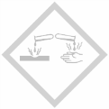 |  | 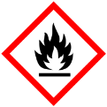

Materialien: Drei- oder Vierhalskolben (200 ml), Spannungsquelle, Stromkabel, Stopfen (+ Stopfen mit Loch), Glaspipette, kurze Schlauchstück, Schlauchschellen, Absperrventil, Erlenmeyerkolben (100 ml), Stativ + Klemme, Pinzette, Parafilm
Chemikalien: Kupferdraht, Eisenwolle, Wasser mit Lebensmittelfarbe
Durchführung: In einen Drei- oder Vierhalskolben wird mithilfe einer Pinzette ein Stück Eisenwolle vorgelegt und an einem Stativ mit Klemme befestigt. Kupferdrähte werden an den Kontaktstellen der Stromkabel so umwickelt, dass das Endstück ca. 3 cm überhängt. Diese Kupferdraht-Enden werden durch die äußeren gegenüberliegenden Kolbenöffnungen mit der Eisenwolle in Kontakt gebracht und mit Parafilm umwickelte Stopfen fest verschlossen. Durch die untere Kolbenöffnung wird eine Glaspipette mit Stopfen eingeführt, die mithilfe eines Schlauchstücks und Schlauchschellen mit einem Absperrventil verbunden ist. Das andere Ende des Absperrventils ist in einem Erlenmeyerkolben mit Lebensmittelfarbe gefärbtes Wasser eingetaucht. Der Hahn ist zunächst verschlossen. Die Apparatur wird an eine Spannungsquelle angeschlossen und auf 5 V eingestellt. Nach Abschluss der Verbrennungsreaktion wird der Hahn des Absperrventils geöffnet.
Beobachtung: Beim Anlegen der Spannung wird die Eisenwolle entzündet und glüht durch. Die Farbe der Eisenwolle verändert sich von grau zu dunkelgrau/schwarz. Nach Abschluss der Reaktion und Ausschalten der Spannungsquelle fließt ein Teil des gefärbten Wassers (ca. 5 ml) nach Öffnen des Hahns von dem Erlenmeyerkolben in den Rundhalskolben hoch.
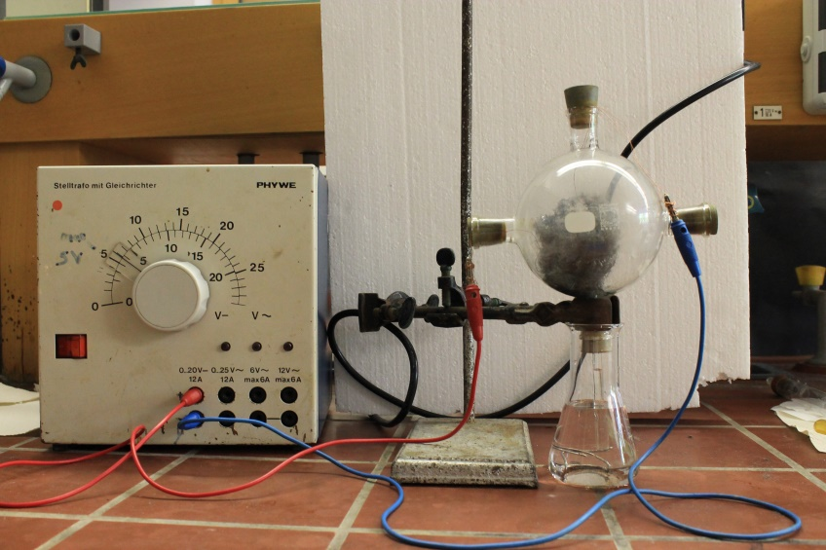
Abb. 1 Versuchsaufbau (Hinweis: Absperrventil fehlt auf dem Foto und das Wasser ist nicht gefärbt.)

Deutung: Bei der Verbrennung der Eisenwolle wir ein bestimmter Anteil der Luft entzogen und reagiert mit der Eisenwolle. Dadurch entsteht ein Druckunterschied (Unterdruck) zwischen Kolbeninnere und äußerer Umgebung, welcher beim Öffnen des Absperrventils durch das Einströmen des gefärbten Wassers wieder ausgeglichen wird. Es kann hier jedoch keine genaue quantitative Bestimmung des Sauerstoffs durchgeführt werden, da die Apparatur möglicherweise noch nicht dicht genug ist, so dass Luft der äußeren Umgebung in den Kolben eindringt und daher nicht das erwartete Volumen an Wasser einströmt (nur 5 ml statt 40 ml). Daher kann hier lediglich festgehalten werden, dass bei der Verbrennung ein Teil der Luft mit der Eisenwolle reagiert hat (s. Anmerkungen).
Entsorgung: Die Entsorgung der Eisenwolle erfolgt im Feststoffabfall. Das gefärbte Wasser wird in den Ausguss gegeben.
Literatur: Fang, C.-H. (Januar 1998). A Simplified Determination of Percent Oxygen in Air. Journal of Chemical Education, 75(1), S. 58.59.

Anmerkungen: In dem Versuch aus der Literatur wird statt Eisenwolle ein Baumwolltuch mit Ethanol getränkt und in einem Kolben entzündet. Es wird dabei also keine Spannungsquelle benutzt. Bei der Verbrennung wird der Luft Sauerstoff entzogen. Jedoch entsteht gleichzeitig auch Kohlenstoffdioxid, das nur zum Teil durch das einströmende Wasser gebunden wird. Hierauf geht der Autor der Literaturquelle nicht ein. Das Experiment aus der Literatur hat auch nach mehrmaligen Versuchen nicht funktioniert, so dass es wie oben beschrieben verändert wurde. Dieser Versuch stellt jedoch noch keine adäquate Alternative zu anderen Versuchen zur Bestimmung des Sauerstoffanteils (z.B. Kolbenproberversuch) dar, da es nicht gelungen ist die Apparatur luftdicht zu verschließen. Des Weiteren wurden verschiedene andere Parameter verändert (z.B. Kolbengröße), die jedoch zu kein zufriedenstellendes Ergebnis geführt haben. Dieser Versuch eignet sich jedoch, wenn lediglich gezeigt werden soll, dass bei der Verbrennung der Eisenwolle ein Teil der Luft (Sauerstoff) mit Eisen reagiert. Dem gegenüber steht jedoch der komplexe Versuchsaufbau, welcher bei den Schüler_innen zu Verständnisschwierigkeiten führen könnte.

Schüler_innenversuch – Sauerstoffräuber
Dieser Versuch zeichnet sich durch einen einfachen Versuchsaufbau und einer unkomplizierten Versuchsdurchführung aus. Daher eignet er sich besonders gut für Schüler_innen der 5./6. Jahrgangsstufen. Dabei können in der Auswertung auch die mathematischen Fähigkeiten angesprochen werden (Berechnung des Sauerstoffanteils in Prozent). Die Schüler_innen wissen hierbei schon, dass Stickstoff und Sauerstoff die Hauptbestandteile der Luft sind und dass der „Kontakt“ mit Strom (Anlegen einer Spannung) zu einer Verbrennung führen kann.
Gefahrenstoffe
Eisenpulver |  |  | H: 228 |  |  | P: 370+378b
Essigsäure (c= 0,5 mol/l) |  |  | H: 226-314 |  |  | P: 280-301+330+331-305+351+338-307-310
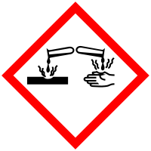

Materialien: Messzylinder (100 ml), Becherglas (500 ml) oder Glaswanne, drei Stopfen, Stativ mit Klemme
Chemikalien: Eisenpulver, verdünnte Essigsäure (c=0,5 mol/l), Wasser
Durchführung: Die Innenwand des Messzylinders wird durch mehrmaliges Spülen mit Wasser befeuchtet und Eisenpulver darauf gestreut, so dass möglichst viel an der Innenwand des Messzylinders verteilt wird. In das Becherglas wird Wasser gefüllt und die Stopfen auf den Boden des Becherglases aufgestellt. Die Stopfen befinden sich vollständig unter Wasser. Mit der Öffnung nach unten wird der Messzylinder in das mit Wasser gefüllte Becherglas auf die Stopfen gestellt und mit einem Stativ fixiert. Der Aufbau bleibt so mehrere Stunden stehen.
Beobachtung: Nach einigen Stunden steigt das Wasser in dem Kolben langsam an und der Wasserspiegel kann an der Skala des Messzylinders abgelesen werden. Das Eisenpulver färbt sich bräunlich an.
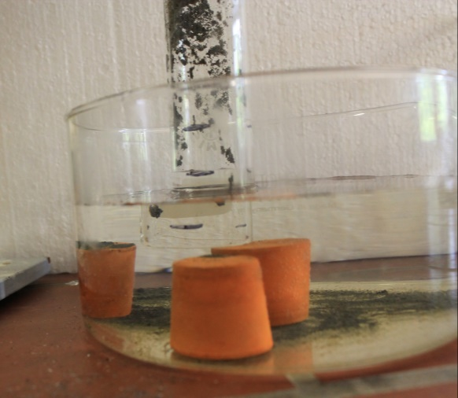
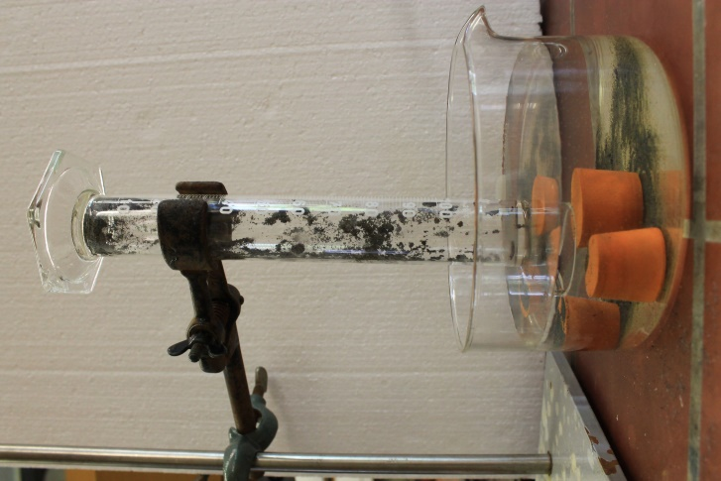

Abb. 2/3 Versuchsaufbau (links) und Wasserstand nach mehreren Stunden (oben)

Deutung: Das Eisen reagiert mit dem Sauerstoff und wird somit der Luft entzogen. Dadurch wird Wasser von unten nach oben gezogen. Ist genügend Eisenpulver vorhanden und der Sauerstoff vollständig umgesetzt, steigt der Wasserspiegel um 20 ml an. Aus diesem Ergebnis lässt sich der Anteil an Sauerstoff ermitteln.
Entsorgung: Die Entsorgung des Eisenpulvers erfolgt im Feststoffabfall. Das Wasser wird in den Ausguss gegeben.
Literatur: Schmidkunz, H. (2011). Chemische Freihandversuche Band 1. Hallbergmoos: Aulis-Verlag.

Anmerkungen: Da dieser Versuch mehrere Stunden dauert und somit die Unterrichtzeit überschreitet kann das Eisen vorsichtig mit verdünnter Essigsäuge übergossen werden. Dadurch wird die Reaktionsgeschwindigkeit deutlich erhöht (Fe³⁺-Ionen werden schneller gebildet) und das Ergebnis kann schon nach 30 Minuten abgelesen werden. Da die Messskala meist nicht bis zum Rand des Messzylinders reicht ist es notwendig, die Skala mit einem wasserfesten Stift fortzuführen, um am Ende den Wasserstand ablesen zu können. Die farbliche Änderung des Eisens kann unter einem Binokular oder einer Lupe näher betrachtet werden.

Thema: Bestimmung des Sauerstoffgehalts der Luft – Klasse 5/6
In den vorherigen Unterrichtsstunden hast du gelernt, dass Sauerstoff und Stickstoff die Hauptbestandteile der Luft sind. Aber wieviel Sauerstoff und Stickstoff sind denn nun in der Luft? Dieser Frage werden wir uns in der folgenden Doppelstunde nachgehen und einige Experimente dazu durchführen. Dazu bearbeite bitte vor dem Experimentieren folgende Aufgaben:
- Schätze, wie hoch der Anteil an Stickstoff und Sauerstoff in der Luft liegt.
- Hierzu erhältst du nun jeweils 10 grüne und blaue M&Ms. Ordne die M&Ms gemäß deiner Überlegungen auf dem Kreis an (geordnet nach Farbe). Insgesamt sollen 10 M&Ms auf den Kreis liegen.
- Grün: Stickstoff
- Blau: Sauerstoff
- Ziehe eine Linie vom Mittelpunkt des Kreises zu den Punkten, bei dem es zu einem Farbwechsel kommt.
- Trage die Zahl der gleichfarbigen M&Ms in die dazugehörigen Kreisfelder und vergleiche deine Vermutung mit deinen Tischnachbarn.

- Berechne aus den Ergebnissen deines Experiments den Anteil an Sauerstoff und Stickstoff
Sauerstoff: ${M\&M}_{Sauerstoff}=\frac{{ml}_{Luft vorher}-{ml}_{Luft nachher}}{10 blaue M\&Ms}$
Stickstoff: ${M\&M}_{Stickstoff}=\frac{{ml}_{Luft nachher}}{10 grüne M\&Ms}$
- Ordne die M&Ms gemäß deiner Überlegungen auf dem Kreis an (geordnet nach Farbe).
- Ziehe eine Linie vom Mittelpunkt des Kreises zu den Punkten, bei dem es zu einem Farbwechsel kommt. Trage die Zahl der gleichfarbigen M&Ms in die dazugehörigen Kreisfelder und stelle dein Ergebnis vor.
- Vergleiche das Ergebnis mit deinen Überlegungen an Anfang der Stunde. Erläutere, was dir auffällt und diskutiere, wie es zu den Unterschieden/Gemeinsamkeiten kommt.

Didaktischer Kommentar zum Schülerarbeitsblatt
Das Arbeitsblatt besteht aus zwei Teilen. Der erste Teil wird am Anfang der Unterrichtsstunde bzw. vor dem Experiment bearbeitet und dient der Erhebung der Schüler_innen-Vorstellung. Dabei sollen die Schüler_innen sich Gedanken darüber machen, wie sie die Anteile an Sauerstoff und Stickstoff der Luft einschätzen. Es kann gleichzeitig dazu verwendet werden erste Vermutungen aufzustellen, die es dann mithilfe eines Experimentes zu überprüfen gilt. Dadurch werden erste Schritte der naturwissenschaftlichen Denk- und Arbeitsweise erlernt und eingeübt. Des Weiteren werden fächerübergreifende Kompetenzen, wie beispielsweise die Diagrammkompetenz, gefördert.
Nach der Durchführung des Experiments (Schüler_innenversuch „Sauerstoffräuber“) und Erstellung eines Versuchsprotokolls, wird der zweite Teil des Arbeitsblatts verteilt und bearbeitet. Abschließend kann das Ergebnis mit den Schüler_innenvorstellungen vor dem Experiment verglichen und diskutiert werden (Rückbezug zur Vermutung).

Erwartungshorizont (Kerncurriculum)
Die im Kerncurriculum zusammengefassten Kompetenzbereiche werden nachfolgend mit den Aufgaben des Arbeitsblatts verknüpft:
Fachwissen: Die Schüler_innen verknüpfen ihr vorunterrichtliches Wissen mit dem erlernten Fachwissen der vorherigen Unterrichtsstunden (AB Teil I: Aufgabe 1).
Erkenntnisgewinnung: Die Schüler_innen stellen erste Vermutungen auf, überprüfen diese und beziehen die Ergebnisse auf die aufgestellten Vermutungen zurück -> der naturwissenschaftliche Erkenntnisweg (AB Teil I und Teil II).
Kommunikation: Die Schüler_innen tauschen sich mit ihren Tischpartner über ihre Vermutungen aus (AB Teil I: Aufgabe 4) und präsentieren ihre Ergebnisse (AB Teil II: Aufgabe 3).
Bewerten: Die Schüler_innen vergleichen die Ergebnisse mit ihren Vorstellungen und diskutieren über die eventuellen Unterschiede und wie diese zustande kommen (AB Teil II: Aufgabe 4).

Die Aufgaben können in folgende Aufgabenbereiche eingeordnet werden.
Arbeitsblatt Teil I:
In der Aufgabe 1 wird explizit nach dem Vorwissen und Vorstellungen der Schüler_innen gefragt, bei dem sie ihre Vorstellungen bezüglich der Verteilung von Sauerstoff und Stickstoff reproduzieren. Daher ist diese Aufgabe dem Anforderungsbereich I zuzuordnen.
In Aufgabe 2 – 4 übertragen die Schüler_innen ihre Vorstellungen in einem Tortendiagramm und ordnen diese also in einen mathematisches Schema ein. Daher sind diese Aufgaben in den Anforderungsbereich II einzuordnen.
Arbeitsblatt Teil II:
Um das Ergebnis ihres Experiments auf das Tortendiagramm zu übertragen ist eine Umrechnung (Aufgabe 1) auf die Anzahl an M&Ms notwendig um diese dann im Kreis korrekt anzuordnen (Aufgabe 2/3) (Anforderungsbereich II). Abschließend wird das Ergebnis mit dem Tortendiagramm des Arbeitsblatts Teil I verglichen und somit die eigenen Vorstellungen reflektiert und bewertet (Anforderungsbereich III)

Erwartungshorizont (Inhaltlich)
Arbeitsblatt Teil I:
Mögliche Schüler_innen-Vorstellungen:

7 Anteile Sauerstoff
3 Anteile Stickstoff

Arbeitsblatt Teil II: Ergebnis
Aufgabe 1:
Sauerstoff:
${M\&M}_{Sauerstoff}=\frac{{ml}_{Luft vorher}-{ml}_{Luft nachher}}{{ml}_{Messzylinder}}∙10 blaue M\&Ms=\frac{100 ml-80 ml}{100 ml}∙10=2 blaue M\&Ms$
Stickstoff:
${M\&M}_{Stickstoff}=\frac{{ml}_{Luft nachher}}{{ml}_{Messzylinder}}∙10 grüne M\&Ms=\frac{80 ml}{100 ml}∙10=8 grüne M\&Ms$

Aufgabe 2/3:
8 Anteile Stickstoff
2 Anteile Sauerstoff

Aufgabe 4:
Die Luft ist zusammengesetzt aus 2 Anteilen Sauerstoff und 8 Anteilen Stickstoff. Dieses Ergebnis entsprach nicht meinen Vorstellungen (7 Anteile Sauerstoff und 3 Anteile Stickstoff), da ich dachte, dass mehr Sauerstoff in der Luft vorhanden ist, weil wir es zum Atmen brauchen.

